현재 AR/VR 산업을 국내뿐만 아니라 해외에서도 꾸준히 성장하고 이목을 끄는 분야로 성장할 것이다. 정보통신산업진흥원에 따르면 AR,VR 기술을 중심으로 콘텐츠 검색, 상황인지 분야 등 다양한 분야의 시장들이 폭발적으로 성장할 것이라고 전망했다. 그렇다면 현재 각 국가들의 AR,VR 기술수준은 어느정도인걸까? 그래프를 한번 살펴보자.

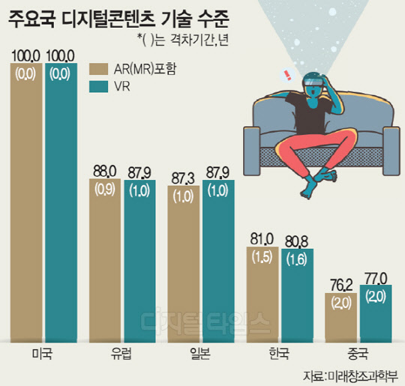

(출처 : <http://www.dt.co.kr/contents.html?article_no=2017071002101831043001>, 2017.07.10 )

참고자료

ETRI, 증강현실 기술개발 동향(전황수연구원, 황미경연구원, 장종현연구원) 학술자료

(<http://www.kosen21.org/info/gtbReport/gtbReportDetail.do?articleSeq=GTB_0000000000053720>)

이케아, 이케아 플레이스 출시

(<http://www.ikea.com/kr/ko/about_ikea/newsitem/2017-09-29>)

포켓몬고 홈페이지

(<https://pokemongo.nianticlabs.com/ko/>)

WWDC 2017 : 애플과 AR에 대해 알아야 할 모든 것

([www.itworld.co.kr/news/105115](http://www.itworld.co.kr/news/105115))  
(<https://www.youtube.com/watch?time_continue=110&v=S14AVwaBF-Y>)

AR코어

(<https://www.youtube.com/watch?v=NhJydpMkpug>)

오늘 언리얼 엔진을 사용해 Google ARCore를 시작해 보십시오.(언리얼엔진 홈페이지)

(<https://www.unrealengine.com/ko/blog/get-started-with-google-arcore-using-unreal-engine-today>)

Introducing ARCore: Augmented Reality at Android Scale (GDD Europe '17)

(<https://www.youtube.com/watch?v=rFbcOGuDMPk&t=668s>)